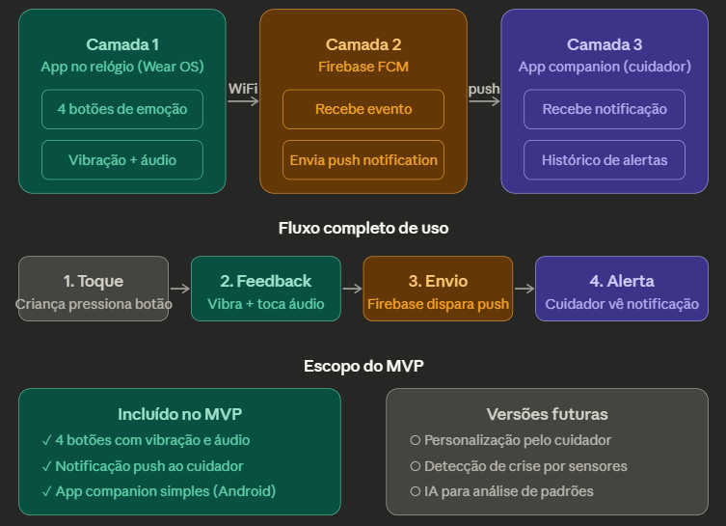

Documento de Desenvolvimento — ExpressMe

Camada 1 — App do Relógio (Wear OS)
O que é: o coração do produto. É o único app com que a criança interage diretamente.
Telas:
Tela principal (única tela do MVP) Quatro botões grandes ocupando a tela inteira, dispostos em grade 2x2. Cada botão tem cor sólida, ícone centralizado e label curto embaixo. Ao toque, o botão pisca brevemente, o relógio vibra uma vez e o áudio da emoção é reproduzido. Não existe menu, não existe navegação — a criança não precisa de nada além dessa tela.

Botão | Cor | Mensagem enviada
😣 Desconfortável | Laranja | "Lucas está desconfortável"
🚪 Sair | Azul-petróleo | "Lucas quer sair"
🆘 Ajuda | Vermelho | "Lucas precisa de ajuda"
😄 Feliz | Verde | "Lucas está feliz"
Tela de confirmação (opcional, 2 segundos) Após o toque, a tela fica com a cor do botão pressionado e um ícone de "enviado" por 2 segundos, depois volta automaticamente para a tela principal. Isso dá segurança para a criança de que a mensagem foi enviada.
Requisitos técnicos:
- Botões de no mínimo 80x80px para facilitar o toque
- Tempo de resposta abaixo de 2 segundos do toque até a notificação
- Áudios pré-gravados em .mp3 embutidos no app (sem necessidade de internet para o feedback local)
- Precisa de WiFi ou Bluetooth pareado com celular Android para enviar ao Firebase

Camada 2 — Firebase (a "ponte")
O que é: o serviço gratuito do Google que conecta o relógio ao celular do cuidador. Você não desenvolve nada aqui — só configura.
O que configura:
- Cria um projeto no Firebase Console (gratuito)
- Ativa o Firebase Cloud Messaging (FCM)
- O app do relógio envia uma mensagem para o Firebase quando um botão é pressionado
- O Firebase entrega essa mensagem como notificação push no celular do cuidador
Por que não Bluetooth direto: Bluetooth tem alcance de ~10 metros. O cuidador pode estar em outro cômodo, andar ou até fora de casa. O Firebase funciona via internet — sem limite de distância.
Limitação real a declarar no projeto: O relógio precisa estar conectado à internet (WiFi próprio ou emparelhado com celular Android). Se estiver offline, o botão ainda vibra e toca o áudio, mas a notificação não chega.

Camada 3 — App Companion (celular do cuidador)
O que é: um app simples instalado no celular do cuidador. Para o MVP, pode ser só Android. Não precisa ser bonito — precisa ser funcional e claro.
Por que ter o app e não só a notificação: Só com notificação push, o cuidador vê o alerta mas não tem histórico — se perder a notificação, perdeu. O app companion resolve isso com uma lista dos últimos alertas, com horário e qual botão foi pressionado.
Telas do app companion:
Tela principal — Feed de alertas Lista dos alertas recebidos em ordem cronológica. Cada item mostra: ícone da emoção, nome da criança, mensagem e horário. Cores dos itens seguem as mesmas cores dos botões do relógio para consistência visual. Um badge no topo mostra quantos alertas não foram vistos.
Tela de alerta ativo (opcional, impressiona) Quando chega um novo alerta, o app abre automaticamente uma tela com a emoção em destaque, cor de fundo correspondente e a mensagem grande no centro. O cuidador pode marcar como "visto" com um toque. Isso é mais eficaz do que uma notificação padrão do sistema.
Tela de configuração (fora do MVP) Nome da criança, configurar quais dispositivos recebem os alertas. Fica para versão futura.

Refinamentos que elevam o projeto sem aumentar complexidade
No relógio:
- Modo "não perturbe" com um toque longo na tela — desabilita sons mas mantém vibração, útil em ambientes silenciosos
- Tela sempre ativa (always-on) mostrando os botões — evita que a criança precise primeiro ligar a tela
No app companion:
- Sugestão com IA (Gemini): quando o mesmo botão é pressionado 3+ vezes em menos de 30 minutos, o app exibe uma sugestão ao cuidador — "Lucas pediu ajuda várias vezes hoje. Verifique se há algo no ambiente causando desconforto." Isso é simples de implementar com a Gemini API e academicamente muito relevante
Na apresentação do projeto:
- Criar um nome do filho fictício configurável — ao invés de "Lucas", o cuidador cadastra o nome real. Isso torna a demonstração mais humana e personalizada

